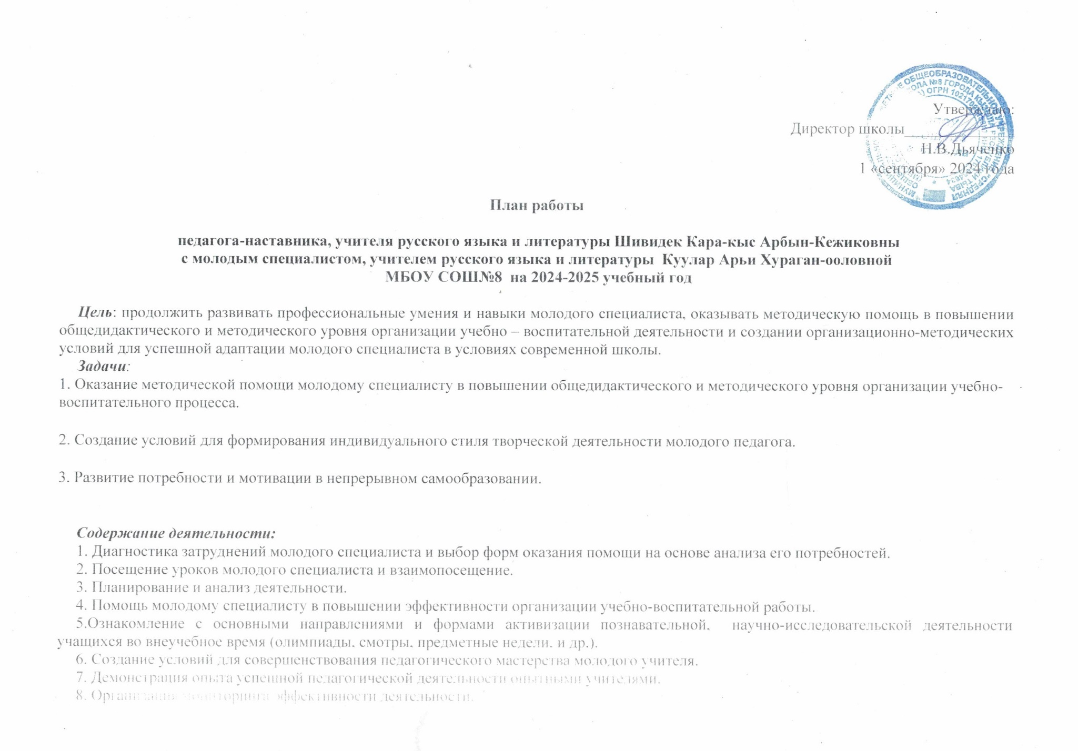
Ожидаемые результаты:
- активизация практических, индивидуальных, самостоятельных навыков преподавания;
- повышение профессиональной компетентности молодого педагога в вопросах педагогики и психологии;
- обеспечение непрерывного совершенствования качества преподавания;
- совершенствование методов работы по развитию творческой и самостоятельной деятельности обучающихся.

Мероприятия
по планированию, организации и содержанию деятельности
индивидуальной работы с молодым классным руководителем

Планирование и организация работы по предмету | Планирование и организация воспитательной работы | Работа со школьной документацией | Контроль за деятельностью молодого специалиста
СЕНТЯБРЬ
-Изучение рабочих программ по предметам русского языка и лит.;  - Изучение методических рекомендаций и пособий;  - Изучение документов по ФГОС ООО;  - Индивидуальные консультации. | - Планирование  воспитательной работы с классом и родителями на 2024-2025 учебный год.  - Определение тематики родительских собраний на 2024-2025 год. | - Практическое занятие «Как работать с тетрадями учащихся. Выполнение единых требований к ведению тетрадей». | - Оформление календарно-тематического планирования;  - Работа над орфограммами по русскому языку в 5 классе.  - Проверка входных контрольных работ по русскому языку и математике (Руководитель ШМО)
ОКТЯБРЬ
- Современный урок, его анализ;  - Составление конспектов к урокам.  - Помощь в составлении контрольных работ за 1 четверть по русскому языку и математике, теста по окружающему миру и литературному чтению. | - Методика проведения родительских собраний.  - Помощь в организации индивидуальных консультаций с родителями и проведении родительских собраний.  - Построение системы сотрудничества с родителями и учащимися класса. | - Практикум по оцениванию классных и домашних работ, устных ответов, контрольных заданий.  - Работа над каллиграфией учащихся.  - Практикум: "Современные образовательные технологии, их использование в учебном процессе". | - Посещение уроков;  - Взаимопроверка тетрадей по русскому языку  - Трудные вопросы по русскому языку в разделе «Однородные члены.», « Сложное предложение»
НОЯБРЬ-ДЕКАБРЬ
- Организация индивидуальной работы с учащимися. Выявление одаренных и неуспевающих детей, построение системы работы с данными категориями детей.  - Организация проектно-исследовательской деятельности учащихся. | - Анкетирование: Профессиональные затруднения. Степень комфортности нахождения в коллективе | - Самообразование педагога: вебинары, конференции, семинары, дистанционные конкурсы. | - Конспекты уроков по предметам.  - Проверка выполнения программы.  - Взаимопроверка тетрадей по математике.  - Трудные вопросы в разделе по русскому языку »Склонение имён существительных»
ЯНВАРЬ
- Участие учащихся в дистанционных олимпиадах, конкурсах, фестивалях. | - Изучение положения о текущем и итоговом контроле за знаниями учащихся (1 полугодие); | - Мониторинг формирования УУД у школьников в урочной деятельности. | - Ведение рабочих тетрадей по русскому языку.  - Трудные вопросы в разделе по русскому языку «Безударные окончания имен существительных»
ФЕВРАЛЬ
- Методы активизации познавательной деятельности учащихся; | - Индивидуальные беседы с родителями неуспевающих учащихся. | - Мониторинг формирования УУД у школьников во вне урочной деятельности. | Взаимопроверка тетрадей для контрольных работ по русскому языку
МАРТ
- Помощь в составлении контрольных работ за 3 четверть по русскому языку . | - Посещение молодым специалистом кл. часов, внекл. мероприятий учителей. | - Внедрение результатов деятельности по самообразованию в практику своей работы | - Помощь в подготовке учащихся к ВПР.  - Трудные вопросы в разделе по русскому языку «Безударные личные окончания глаголов»
АПРЕЛЬ
- Подготовка к итоговой промежуточной аттестации. | - Подготовка отчета по воспитательной работе за год.  - Составление характеристики классного коллектива. | - Составление КИМов к итоговым контрольным работам. | - Взаимопроверка тетрадей для контрольных работ по русскому языку.  - Помощь в подготовке учащихся к комплексной работе.
МАЙ
- Организация проверки УУД у учащихся  при переходе в 6 класс. | - Итоги воспитательной работы за год. | - Оформление и заполнение отчетной документаци: электронный классный журнал, журнал внеурочной деятельности, протоколы итоговой промежуточной аттестации;  - Составление годового отчета по движению учащихся, выполнению теоретической и практической части программ, общей и качественной успеваемости учащихся.  - Работа с личными делами учащихся класса. | - Собеседование по итогам за год (успеваемость качество, выполнение программы).

